NOTAS IMPORTANTES PARA LA REALIZACION DEL EXAMEN
Lea cuidadosamente las instrucciones del examen antes de comenzar:
- Al principio del examen se pasará una hoja de firmas
  - Si un alumno asiste al examen y no entrega examen, su nota será 0 puntos.
  - Es responsabilidad del estudiante la correcta entrega del examen.
- En el aula virtual hay un “Template” que es la hoja Excel donde se tiene que realizar la solución de la prueba.
- Cuando expire el tiempo, se deberá cerrar el Ms Excel y guardar el examen.
- El nombre del fichero a subir a la plataforma es:

<Numero de puesto>_<Titulación>_<Apellidos>_<Nombre>.xlsx

Por ejemplo, si estoy en la fila 1 puesto 4, mi grupo es el GIST, el nombre de mi fichero será
1_4_GIST_Portilla_Figueras_Jose_Antonio.xlsx

TAL Y COMO SE HA ADVERTIDO NO SE ADMITIRÁ OTRO FORMATO DE EXAMEN O UN NOMBRE DE ARCHIVO DIFERENTE.
- El examen se entrega a través de la Plataforma Aula Virtual con una entrega marcada en Fecha y Hora.
- NO SE ADMITIRAN EXAMENES DESPUES DE LA HORA DE CIERRE
- En caso de problemas se enviará un correo electrónico al profesor de la asignatura con el examen..

El operador de infraestructura Vantage Towers desea adquirir el 100 % de las torres (Infraestructura Civil de los sites-estaciones) que tiene el operador Telefónica en España, por un valor de 2200 millones de euros y alquilar cada site-estación por un precio anual (ver tabla), indicando que estos valores vienen estimados del ahorro en el coste por minuto realizado por la adquisición de las mencionadas torres. Se precisa saber si esta estimación es adecuada para lo que Telefónica necesita hacer un estudio estratégico optimizado partiendo de una ciudad tipo. Considerar tanto el tiempo de amortización como de alquiler de 10 años.

Para ello se debe obtener

- Número de BTS/Nodos B y costes de despliegue a nivel de la ciudad tipo.
- Numero de enlaces de agregación y coste de la red de agregación
- Tráficos anuales por tecnología, y tráficos anuales totales a nivel de país.
- Costes de red (totales y anuales)
- Costes por minuto equivalente de voz con el total de infraestructura
- Costes por minuto equivalente de voz tras la compra de las torres por parte de Vantage
- Determinación de la adecuación de la oferta de Vantage Towers.

Datos de la ciudad tipo
Extensión (Km2) | 653.8
Porcentaje de Terreno Urbano | 10 %
Porcentaje de Terreno Suburbano | 15%
Porcentaje de Terreno Rural | 30 %
Porcentaje de Terreno Rural Semi-Deshabitado | 45
Población | 621108
Porcentaje de población en T. Urbano | 53 %
Porcentaje de población en T. Suburbano | 29 %
Porcentaje de población en T. Rural | 15 %
Porcentaje de Población en T. Rural Semi-Deshabitado | 3 %

Y los siguientes datos del país (nivel Nacional), para la extrapolación basada en población.

Datos del País
Población Total (Millones de personas) | 47.40
Porcentaje de Población en Terreno Urbano | 48%
Porcentaje de Población en Terreno Sub Urbano | 25 %
Porcentaje de Población en Terreno Rural Habitado | 20 %
Porcentaje de Población en Terreno Rural Semi-Deshabitado | 7 %

Además, para conseguir la cobertura territorial en terreno semi-deshabitado se deberán cubrir adicionalmente 242139 Km² mediante BTS / Nodos B que se hayan utilizado en terreno Rural Semi-Deshabitado

Datos de mercado
Penetración de Mercado | 110%
Cuota de Mercado | 29,70 %
Factor de Hora Cargada Voz | 9
Factor de Hora Cargada Datos | 12

Valores de tráfico y parámetros de GSM

Trafico / Densidad de clientes | Urbano | Suburbano | Rural y Rural Semi-Deshabitado
Voz
Trafico individual | 0,011 | 0,01 | 0,008
Penetración servicio (%) | 100 | 100 | 100
Datos
Trafico Individual | 0,012 | 0,01 | 0,015
Penetración servicio (%) | 100 | 90 | 85

Servicio | Voz | Datos (Streaming)
Número de slots ocupados | 1 | 2
Sensibilidad (UL) | -119 dBm | -117 dBm

Valores de tráfico y parámetros de UMTS

Trafico | Urbano | Suburbano | Rural y Rural Semi-Deshabitado
Voz
Trafico individual | 0,0128 | 0,0094 | 0,002
Penetración servicio (%) | 100 | 100 | 95
Datos
Trafico Individual | 0,0120 | 0,0109 | 0,003
Penetración servicio (%) | 100 | 90 | 105

Servicio | Servicio 1: Voz | Servicio 2: Datos
Velocidad binaria (Kbps) | 12,2 | 128
Eb/No (DL) | 4,6 dB | 2,7 dB
Factor de actividad | 0,67 | 1
Sensibilidad (UL) | -118dBm | -120 dBm
Factor de Ortogonallidad | 0,55 | 0,55

El operador dispone las siguientes bandas de frecuencia y anchos de banda para. Solo se puede usar una tecnología por banda

Banda de Frecuencia | Ancho de Banda
Banda de 800 MHz | 2 MHz
Banda de 900 MHz | 5 MHz
Banda de 1800 MHz | 9 MHz
Banda de 2100 MHz | 4 MHz

Banda | Factor Reuso GSM
Banda de 800 MHz | 4
Banda de 900 MHz | 4
Banda de 1800 MHz | 3
Banda de 2100 MHz | 3

Parámetros BTS (2G)
Parámetro | Valor
Perdidas Cables | 3 dB
Ganancia Antena | 18 dB
Altura Urbano | 30 m
Altura Suburbano | 25 m
Altura Rural | 35 m
Altura Rural SD | 40 m
Sectores | 3
Canales de Señalización por TRX | 1
Número de TRX por sector | A determinar
Coste BTS Urbana | 45000€
Coste BTS Suburbana | 125000 €
Coste BTS Rural – Rural SemiDes | 230000 €

Parámetros Nodo B (3G)
Parámetro | Valor
Perdidas Cables | 3 dB
Ganancia Antena | 21 dB
Altura Urbano | 30 m
Altura Suburbano | 25 m
Altura Rural | 30 m
Altura Rural SD | 40 m
Sectores | 3
Frecuencias por sector | 1
Coste BTS Urbana | 55000€
Coste BTS Suburbana | 145000 €
Coste BTS Rural | 250000 €

Coste de la Infraestructura Civil (2G y 3G)
Coste Infraestructura Urbana | 35000€
Coste Infraestructura Subrbana | 75000 €
Coste Infraestructura – Rural SemiDes | 125000 €

Alquiler anual por cada site (2G-3G)
Site Urbano | 35000€
Site Suburbano | 75000 €
Site Rural | 125000 €

Móvil (2G y 3G)
Parámetro | Valor
Potencia | 0.125 Watios
Perdidas | 3 dB
Ganancia Antena | 1.5 dB
Altura | 1.72 m

 | Urbano | Suburbano | Rural | Rural Des
Márgenes Desvanecimiento | 15 | 13 | 11 | 9
Perdidas adicionales en la banda de 800, 900 MHz | 12 | 9 | 6 | 0
Perdidas adicionales en la banda de 1800-2100 MHz | 15 | 12 | 6 | 0
Margen de Interferencia (Sólo 3G-UMTS) | A determinar por el planificador para cada área (se recomienda empezar por 6 dB)  No reducir por debajo de 1 dB

Costes por Sistema de la Red de Agregación

Coste por sistema de 2 Mbps (considerar 2048  Kbps) | 24000 €

Otros Datos

Porcentaje de OAM | 12.5 %
Amortización | 10 años
Porcentaje del coste del Despliegue Celular + Red de Agregación sobre el coste total de inversión de red | 85 %

Formulas del Modelo de Propagación

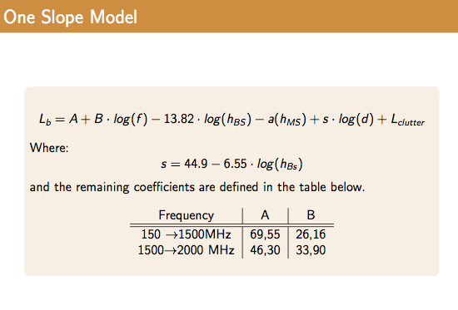
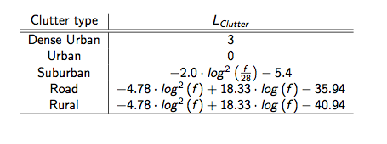

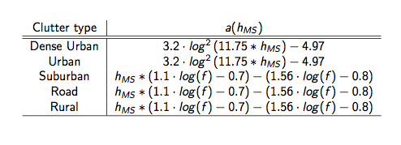

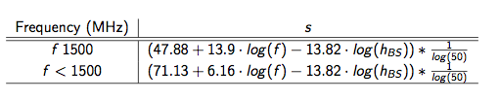

Fórmula para el cálculo de la carga en UMTS/WCDMA para una conexión de un servicio en Downlink


TABLA DE ERLANG

N CANALES | A (2 %) | N CANALES | A (2 %) | N CANALES | A (2 %)
1 | 0.020 | 26 | 18.4 | 51 | 41.2
2 | 0.223 | 27 | 19.3 | 52 | 42.1
3 | 0.602 | 28 | 20.2 | 53 | 43.1
4 | 1.09 | 29 | 21.0 | 54 | 44.0
5 | 1.66 | 30 | 21.9 | 55 | 44.9
6 | 2.28 | 31 | 22.8 | 56 | 45.9
7 | 2.94 | 32 | 23.7 | 57 | 46.8
8 | 3.63 | 33 | 24.6 | 58 | 47.8
9 | 4.34 | 34 | 25.5 | 59 | 48.7
10 | 5.08 | 35 | 26.4 | 60 | 49.6
11 | 5.84 | 36 | 27.3 | 61 | 50.6
12 | 6.61 | 37 | 28.3 | 62 | 51.5
13 | 7.40 | 38 | 29.2 | 63 | 52.5
14 | 8.20 | 39 | 30.1 | 64 | 53.4
15 | 9.01 | 40 | 31.0 | 65 | 54.4
16 | 9.83 | 41 | 31.9 | 66 | 55.3
17 | 10.7 | 42 | 32.8 | 67 | 56.3
18 | 11.5 | 43 | 33.8 | 68 | 57.2
19 | 12.3 | 44 | 34.7 | 69 | 58.2
20 | 13.2 | 45 | 35.6 | 70 | 59.1
21 | 14.0 | 46 | 36.5 | 71 | 60.1
22 | 14.9 | 47 | 37.5 | 72 | 61.0
23 | 15.8 | 48 | 38.4 | 73 | 62.0
24 | 16.6 | 49 | 39.3 | 74 | 62.9
25 | 17.5 | 50 | 40.3 | 75 | 63.9

